
๑. ให้นักเรียนอ่านบทร้อยกรองต่อไปนี้ให้ถูกต้องตามจังหวะการอ่าน
โดยเขียนเครื่องหมายแบ่งจังหวะ และอ่านเป็นทำนองเสนาะ

ได้_______คะแนน
คะแนนเต็ม ๑๐ คะแนน

ใบงานที่ ๑๖
วันที่..........เดือน..........................................พ.ศ. ...............
ชื่อ...................................................................ชั้น..........เลขที่..........
เรื่อง การอ่านออกเสียงบทร้อยกรองเป็นทำนองเสนาะเสนาะ
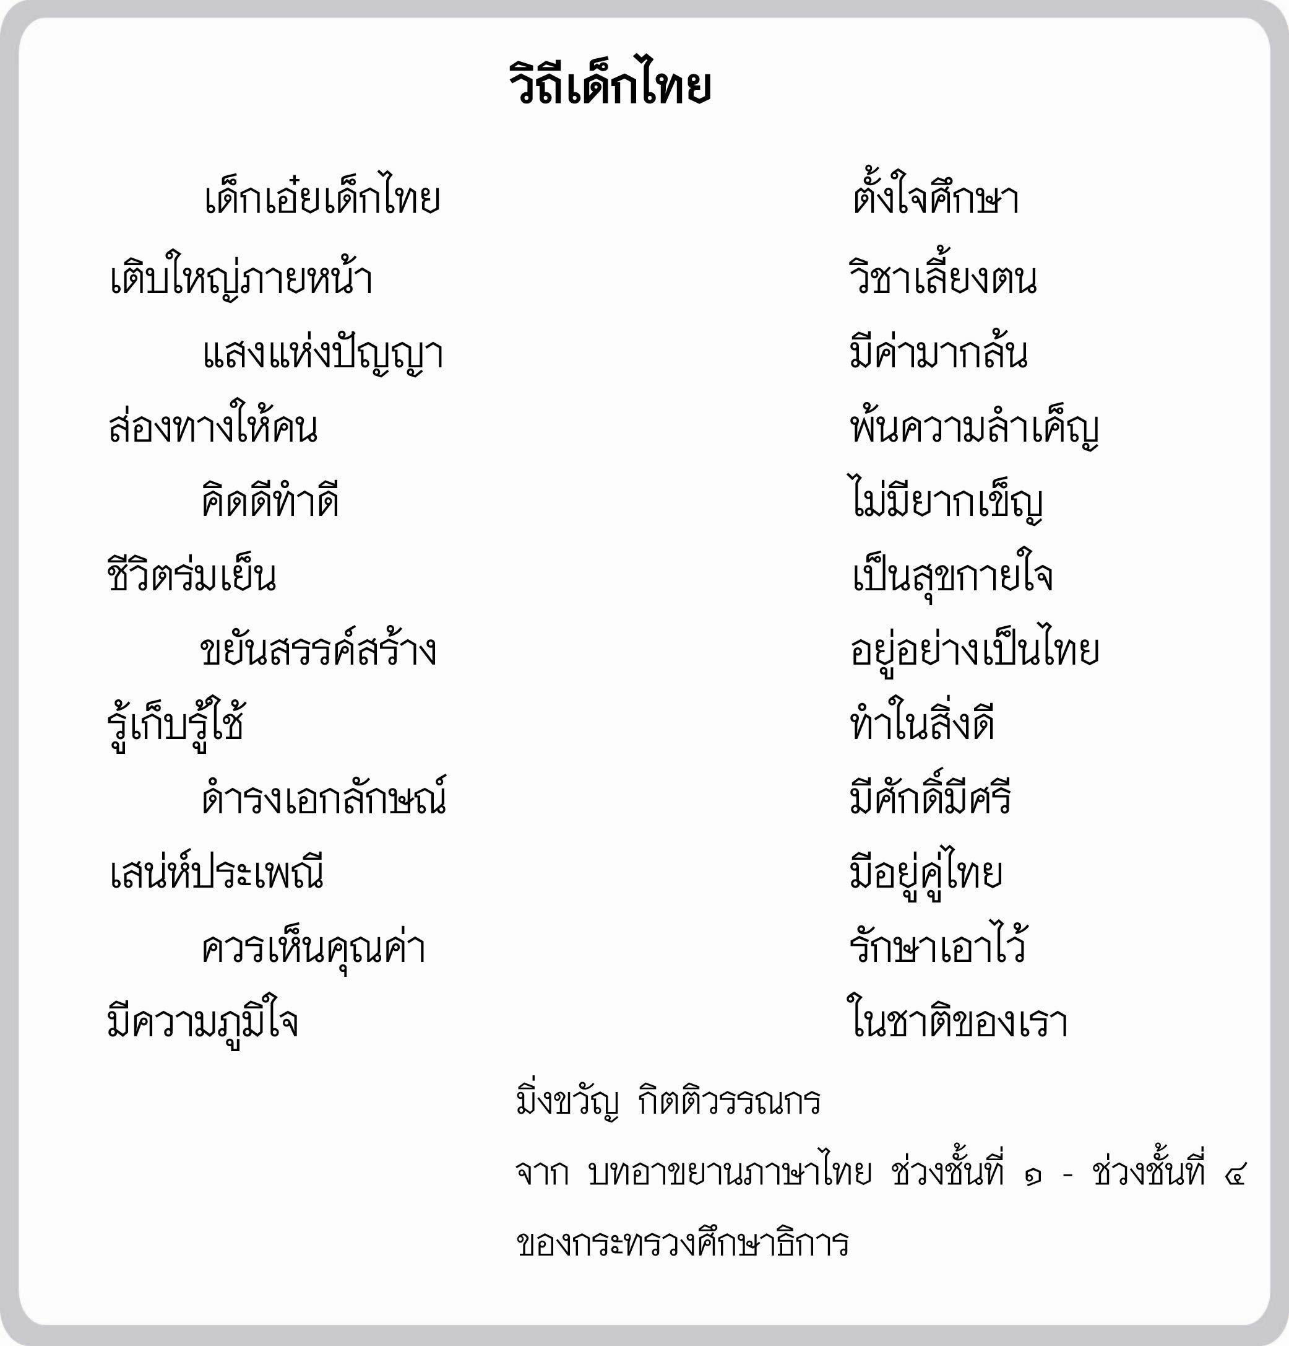
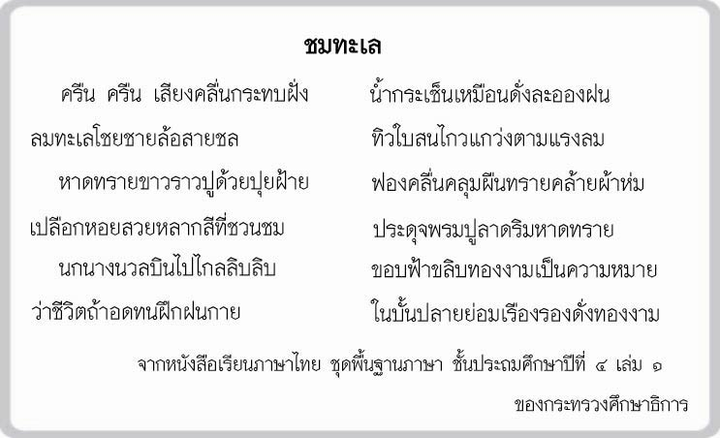
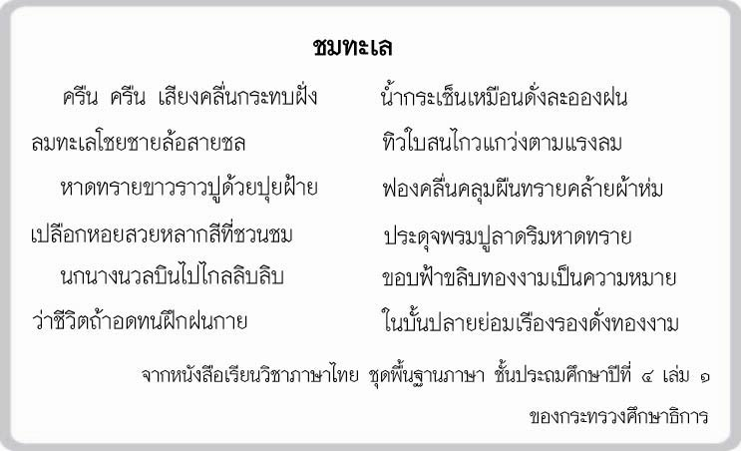
คิดให้รอบคอบ
เป็นคนคิดแล้วจึ่ง เจรจา
อย่ามลน* หลับตา แต่ได้
เลือกสรรหมั่นปัญญา ตรองตรึก
สติริรอบให้ ถูกแล้วจึงทำ ฯ

จาก โคลงโลกนิติ ของสมเด็จพระเจ้าบรมวงศ์เธอ กรมพระยาเดชาดิศร

(*มลน อ่านว่า มะ-ลน หมายถึง รีบ)

๒. ให้นักเรียนเขียนบทกลอนที่ชอบ ๓ บท จากบทละครเรื่อง เงาะป่า
ทำเครื่องหมายแบ่งจังหวะการอ่าน แล้วอ่านออกเสียงให้ถูกต้อง

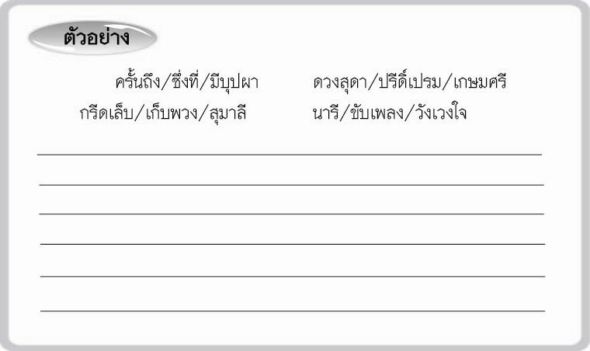

๓. ให้นักเรียนประเมินผลการอ่านทำนองเสนาะของตนเองโดยใช้เกณฑ์การประเมิน
ที่ร่วมกันกำหนด
๔. นักเรียนมีวิธีการพัฒนาคุณภาพการอ่านทำนองเสนาะของตนเองอย่างไร

